背甲新綴十六、十七則
宋雅萍
政治大學中國文學系

第十六則
A：合21354部分(乙430)
B：乙211
C：合21341部分(乙195)
D：合21341部分（乙174）

《殷虛文字綴合》第396組將A+乙437綴合，《殷虛第十三次發掘所得卜甲綴合集》184組也有相同綴合，後《合集》收錄於21354號，蔡哲茂先生於《甲骨綴合續集》指出，覆核實物後發現此組綴合是錯誤的。 A+B為蔣玉斌先生綴合，C為蔡哲茂先生加綴，筆者加綴D版。合21341將C、D綴合，蔡哲茂先生於《甲骨綴合續集》已指出此組綴合為誤，透過本組綴合證明，合21341綴合置錯誤。本組綴合齒縫、字體、內容相同，可證為一版之折。

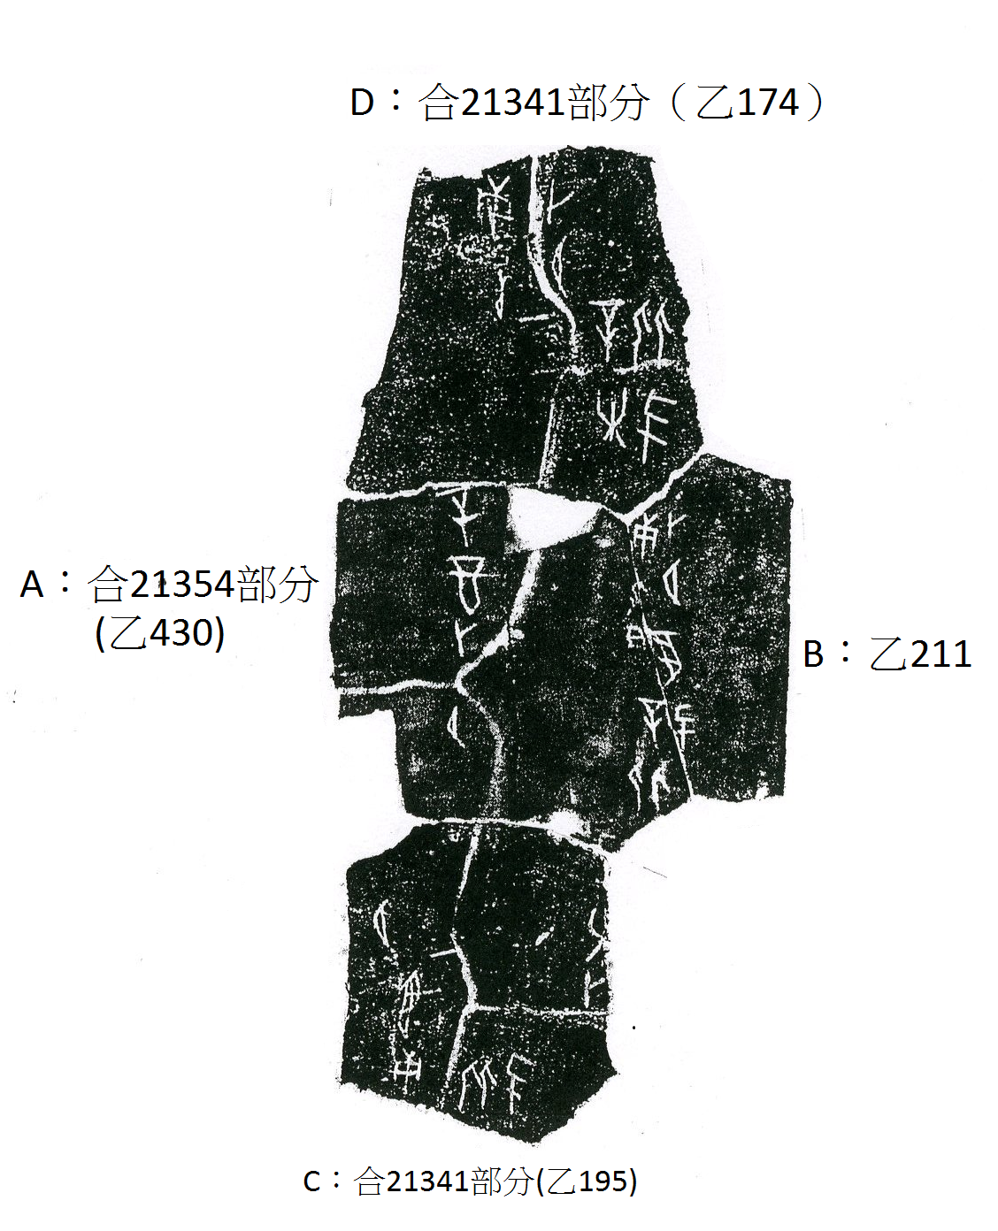

第十七則
A：合22033（乙71）
B：合20456（乙345）

本組綴合齒縫相合、字體相同，可證為一版之折。

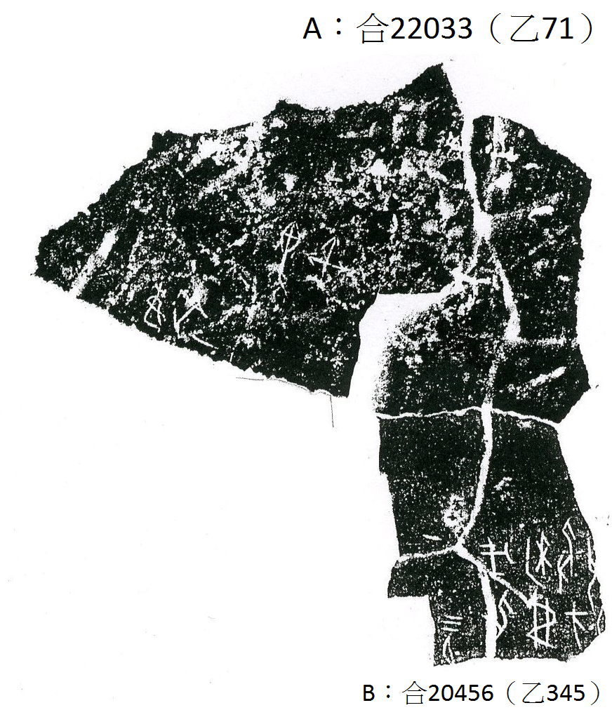

蔡哲茂先生：《甲骨綴合續集》（台北：文津，2004年），頁195。
蔣玉斌：〈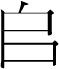組甲骨新綴三例〉第一組，《古籍整理研究學刊》（2002年第2期），頁25。
蔡哲茂先生：《甲骨綴合續集》494組（台北：文津，2004年），頁195。

